Тест
«Экологическая безопасность и охрана окружающей среды»

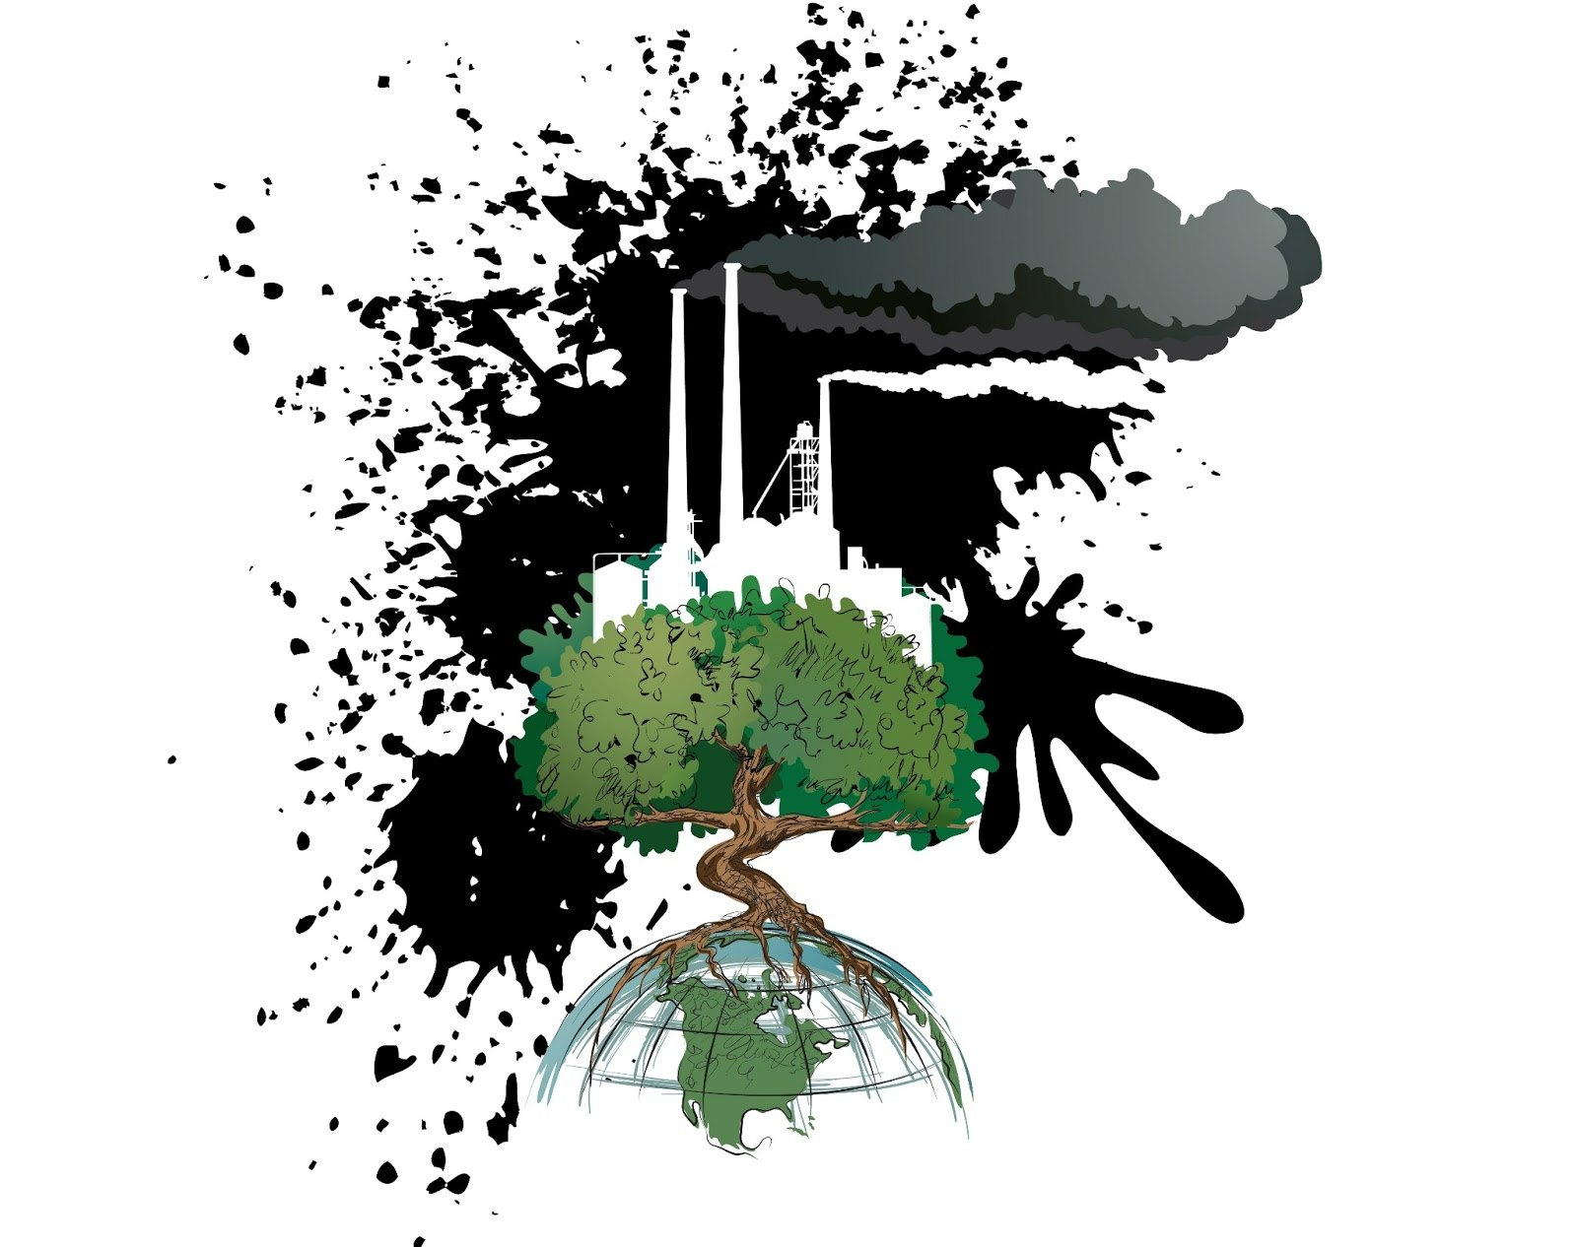

Задание 1

Примеры ЧС экологического характера:
- Значительное превышение предельно допустимого уровня городского шума;
- Резкая нехватка питьевой воды;
- Резкие изменения погоды или климата в результате хозяйственной деятельности человека;
- Опустынивание на обширных территориях из-за эрозии, засоления, заболачивания почв;
- Разрушение озонового слоя атмосферы;
- Гибель растительности на обширной территории;
- Исчезновение видов растений, животных, чувствительных к изменениям условий среды обитания;
- Истощение невозобновляемых природных ископаемых;
- Катастрофические просадки, оползни, обвалы земной поверхности;
- Массовая гибель животных.

Виды ЧС экологического характера | Примеры ЧС экологического характера
ЧС, связанные с изменением состояния суши (почвы, недр, ландшафта). | 4,8,9
ЧС, связанные с изменением состава и свойств атмосферы (воздушной среды). | 1, 3, 5
ЧС, связанные с изменением состава и свойств гидросферы (водной среды). | 2
ЧС, связанные с изменением состояния биосферы. | 6, 7, 10

Задание 2

К чрезвычайным ситуациям экологического характера относятся:
а) образование обширной зоны кислотных осадков;
б) прорыв дамбы, плотины;
в) гибель растительности на обширной территории;
г) лесной пожар.

Задание 3
Составьте определение понятия «Экологическая безопасность» из представленных ниже отдельных частей (фрагментов), выбрав правильные

а) совокупность природных …;
б) и других условий …;
в) проживающего на данной территории населения …;
г) социальных, технических …;
д) обеспечивающих качество жизни и …;
е) безопасность жизни и деятельности …;
ж) одна из составляющих национальной безопасности …;
Вариант ответа:

(ж, а, г, б, д, е, в)
Экологическая безопасность – одна из составляющих национальной безопасности, совокупность природных, социальных, технических и других условий, обеспечивающих качество жизни и безопасность жизни и деятельности проживающего на данной территории населения

Задание 4

К естественному (природному) загрязнению относятся
а) извержение вулканов, пыльные бури, наводнения, лесные и степные пожары; б) извержение вулканов, пыльные бури, наводнения, пожары на пожароопасных объектах

Виды антропогенных загрязнений -

а) химическое загрязнение, физическое загрязнение, биологическое загрязнение;
б) химическое загрязнение, физическое загрязнение, биологическое загрязнение, механическое загрязнение.

3. По данным ученых, от 30 до 80 % из общего количества чужеродных химических веществ, попадающих из окружающей среды в организм человека,

а) поступает с пищей; в) поступает с водой.
4. Грибы характеризуются повышенной чувствительностью к плохой экологии и в ответ на загрязнение окружающей среды вырабатывают собственные яды — микотоксины. В связи с этим экологи советуют не собирать грибы,

а) растущие на расстоянии менее 300 м от автотрассы; б) растущие на расстоянии менее 150 м от автотрассы.

7. Самые распространённые транспортные средства по уровню громкости при движении:

а) самолёт при взлёте; поезд; поезд метро; б) трамвай; автобус; легковой автомобиль.

8. Самые громкие бытовые приборы – кухонные комбайны, блендеры – шумят

а) на уровне 120дБ; б) на уровне 90дБ.

9. По общепринятым санитарным нормам, допустимым уровнем шума считается звук, который при длительном воздействии на слуховой аппарат не превышает

а) 75 децибел с 07.00 час до 23.00 час и 65 дБ с 23:00 час до 07:00 час; б) 55 децибел с 07.00 час до 23.00 час и 45 дБ с 23:00 час до 07:00 час.

10. Внутреннее расположение источника электромагнитного излучения:

а) СВЧ-печь, офисная и домашняя техника; б) ЛЭП, трансформаторные подстанции, железнодорожный транспорт, метро.

14.К источникам естественного происхождения электромагнитного загрязнения относят:

а) электричество, присутствующее в атмосфере; б) ЛЭП, трансформаторные подстанции, железнодорожный транспорт.

15.В течение года в среднестатистическом городском помещении создается

а) до 20 кг пыли; б) до 30 кг пыли.
- Зелёные мусорные контейнеры типа «колокол» в Москве предназначены для сбора
ᴑ стеклянных банок и бутылок
ᴑ всех видов пластика ᴑ алюминиевых банок ᴑ пищевых отходов
ᴑ разбитых стеклянных ёмкостей

Задание 1

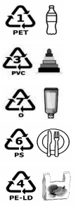
Определите, какие виды пластика НЕЛЬЗЯ сдавать на переработку в России
А)

Б)

В)

Г)

Д)

Задание 2
В целях предотвращения вредного воздействия отходов производства и потребления на здоровье человека и окружающую среду, а также вовлечения таких отходов в хозяйственный оборот в качестве дополнительных источников сырья реализуются мероприятия по раздельному сбору (накоплению) твёрдых коммунальных отходов.
Определите, какие отходы необходимо выбрасывать в синий контейнер, какие в серый, а какие нельзя выбрасывать в эти контейнеры.
Ответ:
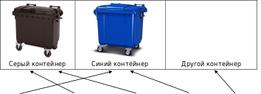
 |  |  |  | 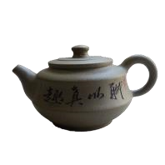
Бумага | Пищевые отходы | Средства личной гигиены | Металл | Изделия из керамики

Задание 3
Что нужно знать об этичном потреблении, чтобы не покупать вредные для здоровья и окружающей среды товары? Правильно, нужно разбираться в экомаркировке. Каждая страна имеет свою маркировку, которая обозначает экологичность материалов, из которых создан товар. Соотнесите страну со своей экомаркировкой.
1. | 2. | 3. | 4.
5. | 6. | 7. | 8.
 | 9.  | 10.
А  ШВЕЦИЯ | Б  СКАНДИНАВИЯ | В  США | Г  ФИЛИППИНЫ
Д  ЕВРОСОЮЗ | Е  РОССИЯ | Ж КАНАДА | З  БРАЗИЛИЯ
 | И  ЯПОНИЯ | К  ГЕРМАНИЯ
КЛЮЧИ
1 | 2 | 3 | 4 | 5 | 6 | 7 | 8 | 9 | 10
Ж | А | В | И | Д | К | Е | Б | Г | З

Задание 4
О чём информирует знак, изображённый на упаковке товара?


а) о гарантии приёма и вторичной переработки упаковочного материала
б) упаковочный материал частично или полностью изготовлен из вторичного сырья
в) о типе пластмассы упаковочного материала
г) упаковочный материал изготовлен из бумаги или картона

Задание 5
Какой из нормативных правовых документов определяет систему государственных мер по обеспечению прав на благоприятную окружающую среду?
а) Федеральный закон «О защите населения и территорий от чрезвычайных ситуаций природного и техногенного характера»
б) Федеральный закон «Об экологической экспертизе»
в) Федеральный закон «Об охране окружающей среды»

Задание 6
Определите, что НЕЛЬЗЯ выбрасывать в серый или синий мусорный контейнер

а) бумага
б) пищевые отходы в) бумажные стаканчики г) изделия из хрусталя

Задание 7
Всемирный день окружающей среды отмечают

а) ежегодно
б) раз в два года в) 5 июня г) во вторую среду октября

Задание 8
Соотнести экологические знаки, предназначены для информирования приобретателей об экологической чистоте товаров, а также о безопасных для окружающей среды способах их использования и утилизации, с их обозначением

Экологические знаки |  |  | Значение знака
А. |  |  | 1. | Знак, информирующий о пригодности пластикового изделия для контакта с пищевыми продуктами
Б. |  |  | 2. | Знак «Зелёная точка»
В. |  |  | 3. | Знак «Петля Мебиуса»
Г. |  |  | 4. | Знак перерабатываемого  пластика
Д. |  |  | 5. | Знак, указывающий  на необходимость отдельного
 |  |  |  | сбора и | выброса
 |  |  |  | использованных | источников
 |  |  |  | питания (ламп, | батареек и
 |  |  |  | аккумуляторов), | содержащих
 |  |  |  | некоторые опасные вещества

А | Б | В | Г | Д
5 | 2 | 4 | 3 | 1

Задание 9
О чём информирует знак?

а) Знак “Переработки- раздельного сбора и сортировки”
б) Знак “Выкидывать в мусорное ведро”
в) Знак “Вредно для здоровья!”

Задание 10
О чём информирует знак?

а) Знак “Переработки- раздельного сбора и сортировки”
б) Знак “Выкидывать в мусорное ведро”
в) Знак “Вещество опасное для окружающей среды”
Задание 11
О чём информирует знак?

а) Знак “Переработки- раздельного сбора и сортировки”
б) Знак “Выкидывать в мусорное ведро”
в) Знак “Вещество опасное для окружающей среды”
Задание 12
О чём информирует знак?

а) Знак “Переработки- раздельного сбора и сортировки”
б) Знак “Выкидывать в мусорное ведро”
в) Знак “Вредно для здоровья!”

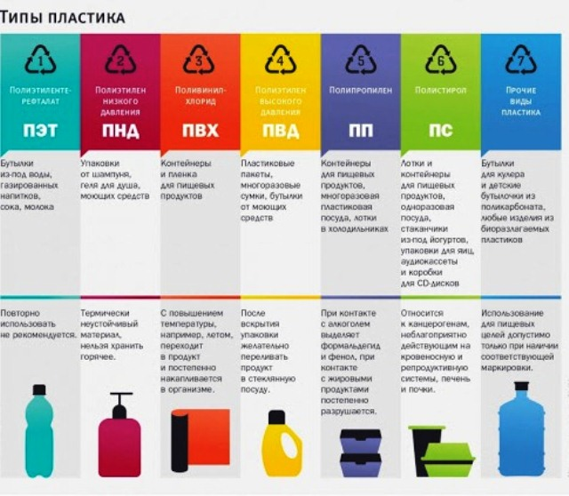

Внутри геометрической фигуры проставляется цифра от 1 до 7 или буквы, обозначающие код пластика.

ПЭТ 01 – упаковки для соков, сыпучих продуктов, выполненные из полиэтилентерфталата;
ПВП 02 – фасовочные пакеты, канистры, емкости для моющих средств из полиэтилена высокой плотности;
ПВХ 03 – один из видов пластика, не подлежащего переработке;
ПНП 04 – полиэтилен низкой плотности используют для производства труб, бутылок;
ПП 05 – из полипропилена производят крышки для бутылок, банок, одноразовую посуду;
ПС 06 – полистирольный материал удобен для упаковки мясной или яичной продукции;
Другое 07 – упаковки изготовлены из смеси разных видов пластика, которые не поддаются переработке.
X 1) Что понимается под термином "окружающая среда" согласно закону "Об охране окружающей среды"?
Земля, недра, почвы, поверхностные и подземные воды, атмосферный воздухРастительный, животный мир и иные организмы, а также озоновый слой атмосферы и околоземное космическое пространство, обеспечивающие в совокупности благоприятные условия для существования жизни на ЗемлеСовокупность компонентов природной среды, природных и природно-антропогенных объектов, а также антропогенных объектовЕстественная экологическая система, природный ландшафт и составляющие их элементы, сохранившие свои природные свойства
X 2) Что является основанием для включения в государственный реестр объектов, оказывающих негативное воздействие на окружающую среду?
Предписание территориального органа РостехнадзораУведомление от правительства субъекта Российской ФедерацииЗаявка о постановке объекта на учет по форме, установленной Министерством природных ресурсов и экологии Российской ФедерацииПредписание центрального органа РостехнадзораПоложительное заключение государственной экологической экспертизы материалов обоснования намечаемой деятельности по сбору, использованию, обезвреживанию, транспортировке, размещению опасных отходов
V 3) Когда заключение общественной экологической экспертизы приобретает юридическую силу?
После его опубликованияПосле его передачи в орган государственной власти субъекта Российской ФедерацииПосле его утверждения федеральным органом исполнительной власти в области экологической экспертизы или органом государственной власти субъекта Российской ФедерацииПосле его подписания руководителем и членами экспертной комиссии
V 4) Что влечет за собой нарушение юридическими лицами правил водопользования при заборе воды, без изъятия воды и при сбросе сточных вод в водные объекты?
Наложение административного штрафа в размере 5 000 рублейАдминистративное приостановление деятельности на срок до 200 сутокНаложение административного штрафа в размере от 80 000 до 100 000 рублей
X 5) Что из перечисленного не является объектом земельных отношений согласно Земельному кодексу РФ?
Земля как природный объект и природный ресурсНедраЗемельные участкиЧасти земельных участков
V 6) Допускается ли предоставление лицензий на несколько видов пользования недрами?
ДопускаетсяНе допускаетсяДопускается только при согласовании с территориальным органом РостехнадзораДопускается только после проведения общественных слушаний по намечаемой деятельности
V 7) Что из перечисленного входит в основные принципы государственной политики в области обращения с отходами производства?
Обеспечение благоприятных экологических условий для жизни, труда и отдыха человекаКомплексная переработка материально-сырьевых ресурсов в целях уменьшения количества отходовНедопущение необратимых последствий загрязнения атмосферного воздуха для окружающей средыВсе перечисленные принципы
X 8) Какие из перечисленных категорий особо охраняемых территорий существуют в Российской Федерации?
Только государственные природные заповедники, в том числе биосферные заповедникиТолько национальные парки и природные паркиТолько государственные природные заказники и памятники природыТолько дендрологические парки и ботанические садыВсе перечисленные категории
X 9) Какое из перечисленных направлений деятельности находится в совместном ведении Российской Федерации и субъектов Российской Федерации?
Охрана окружающей среды, безопасность и оборонаПриродопользование, охрана окружающей среды и обеспечение экологической безопасностиПриродопользование, метеорологическая служба и стандартыФедеральные энергетические системы и обеспечение экологической безопасности
X 10) Какой из перечисленных принципов не лежит в основе водного законодательства?
Целевое использование водных объектов. Водные объекты могут использоваться для одной или нескольких целейПриоритет использования водных объектов для целей питьевого и хозяйственно-бытового водоснабжения перед иными целями их использования. Предоставление их в пользование для иных целей допускается только при наличии достаточных водных ресурсовПользование водными объектами в любых целях осуществляется бесплатно, за исключением случаев, установленных законодательством Российской ФедерацииРегулирование водных отношений исходя из взаимосвязи водных объектов и гидротехнических сооружений, образующих водохозяйственную систему

